Паспорт «коричневой» площадки
Тейковского муниципального района Ивановской области
(здание бывшего детского сада, расположенное по адресу:
Ивановская область, Тейковский район, д.Москвино, д.81)

Неиспользованное здание, сооружение или незавершенное строительство | Неиспользованное здание
Класс объекта | Здание
Инвентаризационная оценка (руб.) | Отсутствует
Балансовая стоимость, тыс.руб. | 267858,49
Год постройки | 1990
Наименование объекта (первичное назначение) | Детский сад
Общая площадь (кв.м.) | 672,5
Длина (м) | 33,24
Ширина (м) | 13,16
Высота (м) | 6,5
Площадь примыкающей площадки, га | 0,52
Категория земель (формулировка в соответствии с Земельным Кодексом РФ) | Земли населенных пунктов
Описание земельного участка (форма, рельеф и т.п.) | Участок равнинный, прямоугольной формы
Описание местоположения объекта
Адресная часть | Ивановская обл., Тейковский район, д. Москвино, д.81
Собственник (принадлежность объекта) | Тейковский муниципальный район
Контактное лицо (ФИО) | Серова Ольга Владимировна – заместитель главы администрации, начальник отдела экономического развития, торговли и имущественных отношений
Координаты для контакта | Администрация Тейковского муниципального района, 155040, Ивановская область, г. Тейково,  ул. Октябрьская, дом 2а,  тел. (49343) 2-17-93
Описание конструкций объекта
Этажность | 2
Материал стен | Кирпич, бетон
Фотографии, схемы, планы помещений | фото материал, план помещений
Инженерные коммуникации
Водопровод (состояние, имеется, есть возможность подключения, расстояние до точки подключения) | Имеется, от центральных сетей в рабочем состоянии
Электроэнергия (мощность в наличии, возможность подключения, расстояние до точки подключения) | Имеется, КТП 160 кВт, есть возможность подключения к сетям 0,4 кВ
Отопление (состояние, имеется, есть возможность подключения, расстояние до точки подключения) | Имеется, в здании школы имеются 2 электро-котла мощностью 100 кВт, с рабочим напряжением 380 Вольт
Газ (мощность в наличии, возможность подключения, расстояние до точки подключения) | Отсутствует
Канализация (состояние, имеется, есть возможность подключения, расстояние до точки подключения) | Местная выгребная яма
Подъездные пути
Наличие собственных подъездных путей (имеется дорога с асфальтовым или грунтовым покрытием, отсутствует) | Имеется, с твердым покрытием (асфальт, бетон)
Наличие собственной ж/д ветки (имеется, отсутствует) | отсутствует
Расстояние до основных автомагистралей (км) | Расстояние до автомобильной дороги общего пользования межмуниципального значения Ивановской области «Нерль-Захарово-Пантелеево» 1,124км
Расстояние до ж/д станции (км) | Расстояние от границы участка до ж/д станции Нерль Северной железной дороги Иваново-Москва - 15,8 км
Расстояние до точки врезки ж/д путей (км) | Возможность врезки отсутствует
Расстояние до ближайшего жилья (км) | Находится в жилой застройке
Возможность расширения | Имеется
Возможность обособления территории | Отсутствует
Юридическая документация
Вид права на объект и наличие правоустанавливающей документации на земельный участок под объектом (желательно приложить выписки из ГЗК, либо КПТ) | Собственность Тейковского муниципального района
Кадастровая стоимость земельного участка, на котором находится объект (руб.) | 1989264,69
Наличие технической документации, дата проведения последней инвентаризации | Имеется
Обременения | Отсутствуют
Предлагаемые формы реализации (форма участия) | Продажа, аренда
Процент готовности к реализации (состояние объекта) | 100 %
Дополнительные сведения
Дата подготовки сведений | 14.02.2019

Паспорт «коричневой» площадки
Тейковского муниципального района Ивановской области
(здание бывшего детского сада, расположенное по адресу:
Ивановская область, Тейковский район, д.Москвино, д.81)

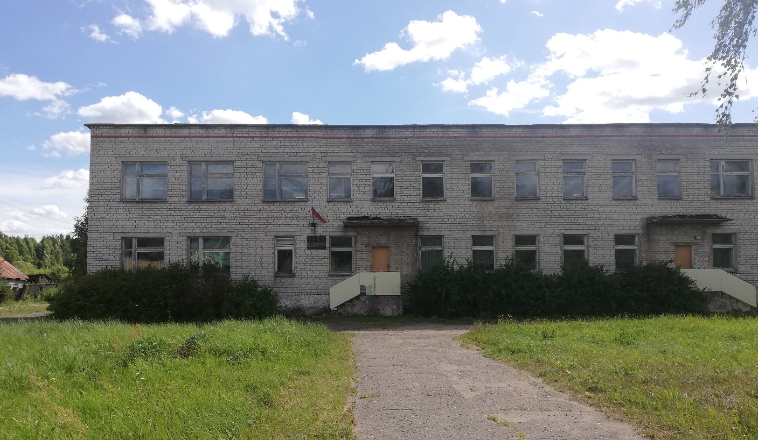

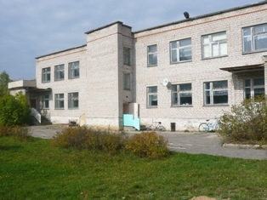

Паспорт «коричневой» площадки
Тейковского муниципального района Ивановской области
(здание бывшего детского сада, расположенное по адресу: Ивановская область, Тейковский район, д.Москвино, д.81)

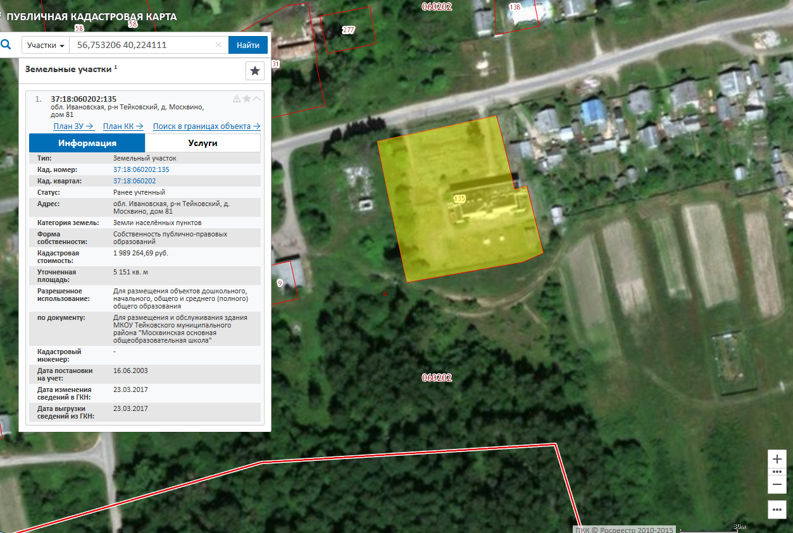
Расстояние до железнодорожной станции Нерль
Северной железной дороги Иваново-Москва
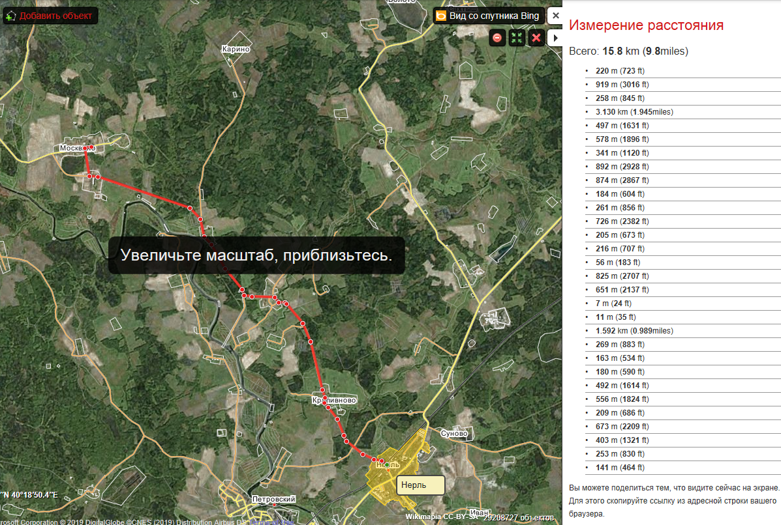

Паспорт «коричневой» площадки
Тейковского муниципального района Ивановской области
(здание бывшего детского сада, расположенное по адресу: Ивановская область, Тейковский район, д.Москвино, д.81)

Расстояние до основных автомагистралей
до автомобильной дороги общего пользования межмуниципального значения Ивановской области «Нерль-Захарово-Пантелеево»
